日本商工会議所簿記検定試験会場案内（平成２７年２月２２日施行）

会場：富士大学 ５号館１階 階段教室
５号館１階に入りまして右側の教室が試験会場です。
住所：花巻市下根子450-3
会場

・富士大学案内図
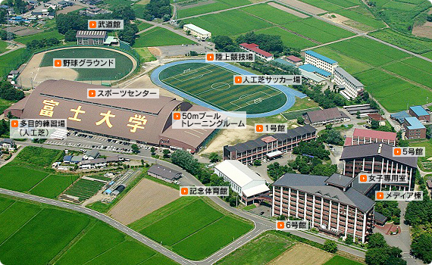

校門

・富士大学までの案内図
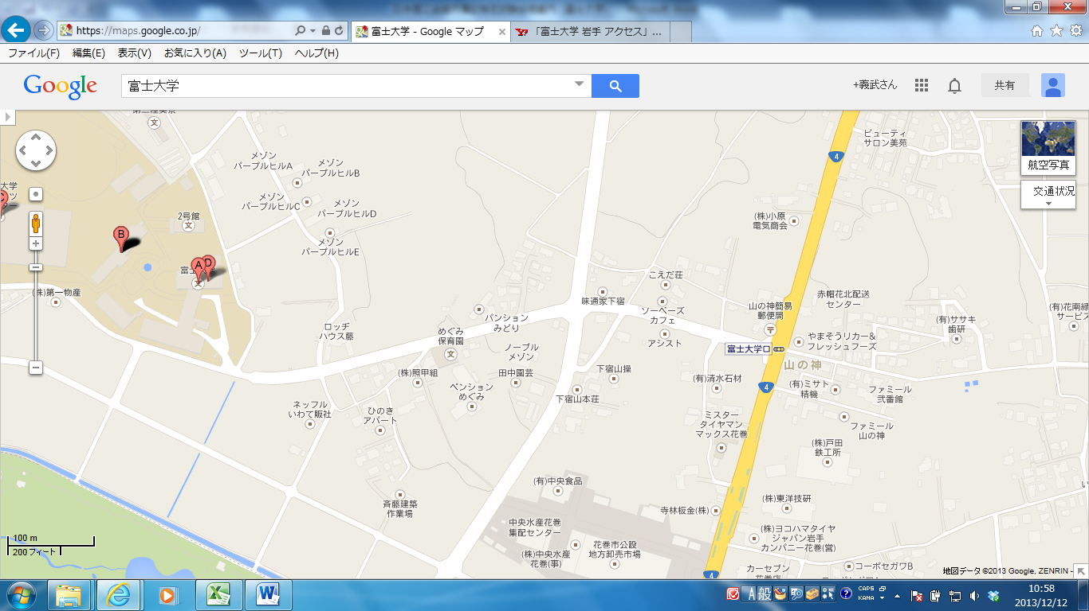
㈱清水石材さんが目印に
会場
至
北上
↓
↑
至
盛
岡
国道４号線

